МІНІСТЕРСТВО ОСВІТИ І НАУКИ УКРАЇНИ

НАЦІОНАЛЬНИЙ УНІВЕРСИТЕТ «ЛЬВІВСЬКА ПОЛІТЕХНІКА»

**Лабораторна робота №9**

**з дисципліни**

**СПЕЦІАЛІЗОВАНІ МОВИ ПРОГРАМУВАННЯ**

**на тему**

**«Створення та рефакторинг програмно-інформаційного продукту засобами Python»**

Виконав:

ст. гр. ІТ-21сп

Одноріг Д.І.

Прийняв:

Щербак С.С.

Львів-2023

**Мета роботи:** розробка програмно-інформаційного продукту засобами Python.

**Хід роботи**

**Завдання 1.** Створити скрипт запуску лабораторних робіт 1-8 (Runner) з єдиним меню для управління додатками використовуючи патерн FACADE https://refactoring.guru/uk/design-patterns/facade.

**Завдання 2.** Зробити рефакторинг додатків, які були зроблені в лб 1-8, для підтримки можливості запуску через Runner.

**Завдання 3.** Зробити рефакторинг додатків, які були зроблені в лб 1-8, використовуючи багаторівневу архітектуру додатків (див. приклад нижче) та принципи об’єктно-орієнтованого підходу.

**Завдання 4.** Створити бібліотеку класів, які повторно використовуються у всіх лабораторних роботах та зробити рефакторинг додатків для підтримки цієї бібліотеки. Таких класів в бібліотеці має буде як найменш 5.

**Завдання 5.** Додати логування функцій в класи бібліотеки програмного продукту використовуючи https://docs.python.org/uk/3/howto/logging.html.

**Завдання 6.** Додати коментарі до програмного коду та сформувати документацію програмного продукту засобами pydoc. Документація має бути представлена у вигляді сторінок тексту на консолі, подана у веб-браузері та збережена у файлах HTML.

**Завдання 7.** Документація та код програмного продукту має бути розміщено в GIT repo.

**Завдання 8.** Проведіть статичний аналіз коду продукту засобами PYLINT https://pylint.readthedocs.io/en/stable/ та виправте помилки, які були ідентифіковані. Первинний репорт з помилками додайте до звіту лабораторної роботи.

**Завдання 9.** Підготуйте звіт до лабораторної роботи.

У даній лабораторній роботі було проведено рефакторинг попередніх виконаних лабораторних робіт та побудовано багаторівневу архітектуру додатків, керуючись принципами ООП.

На рис. 1 зображено структуру проекту.

*Рис. 1. Структура проекту*

При запуску програми через скрипт Runner, користувача зустріне консольне меню із можливістю вибору програми, яку він бажає запустити.

На рис. 2 зображено результат запуску програми.

*Рис. 2. Результат запуску програми*

Завдяки логуванню функцій, програма записує історію виконання операцій користувачем.

*Рис. 3. Журнал операцій*

Усі згенеровані файли із лабораторних робіт зберігаються у відповідній папці Data.

На рис. 4 зображено збережені згенеровані файли.

*Рис. 4. Збережені файли*

Для детальнішого рефакторингу коду було проведено статичний аналіз коду продукту засобами PYLINT. Після внесення необхідних змін в коді PYLINT дав наступну оцінку:

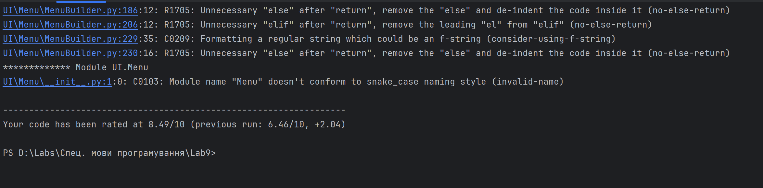

*Рис. 5. Результат статичного аналізу засобами PYLINT.*

**Висновок:** виконуючи дану лабораторну роботу, я навчився створювати та робити рефакторинг програмно-інформаційного продукту засобами Python.